|  |  |  |
| --- | --- | --- |
| Защищено:  Большаков С.А.    "__"_____________2017 г. |  | Демонстрация:  Большаков С.А.  "__"_____________2017 г. |

**Отчет по лабораторной работе № 3 по курсу**

**Основы программирования**

**ГУИМЦ**

#### Тема работы: " Массивы и указатели "

4

(количество листов)

Вариант № **1**

|  |  |
| --- | --- |
| ИСПОЛНИТЕЛЬ: |  |
| студент группы УЦ5-32 | _____________________ |
|  | (подпись) |
| Большаков С.А. | "__"_____________2017 г. |

Москва, МГТУ - 2017

_____________________________________________________________________________________________

**СОДЕРЖАНИЕ**

1. Тема и задание для выполнения лабораторной работы 4

2. Порядок работы 4

3. Описание ошибок, возникших при отладке программ 4

4. Блок-схема программы 4

5. Листинг программы 4

6. Результаты работы программы 4

# Тема и задание для выполнения лабораторной работы

По варианту соответствующему номеру в журнале группы, построить программу вычисления значения функции (см. таблицу). Результаты вычисления заносятся в массивы: для аргументов и для функций (**MasF, MasX**).

Вычислить массив **MasF** (**float**) по формуле специального ряда для заданной библиотечной функции для каждого значения аргумента х (по вариантам – см. ниже п.6). Результат вычисления для каждого значения аргумента запомнить в массиве – **MasF** (и показать преподавателю результат в отладчике). Значения и шаг изменения аргумента х заданы в таблице вариантов (см. ниже.). Распечатать результат в форме таблицы (номер - значение функции - значение функции из библиотеки, - значение аргумента). Таблицу оформить рамкой из звездочек (“*”). Цикл итерационных вычислений значений рассмотрен выше (см. п.п. 4.4). Для реализации данной задачи необходим двойной цикл. Проверить полученные вычисления с помощью вычисления библиотечной функции (у нас в примере exp). Для вычисления значения функции из библиотеки нужно подключить заголовочный файл математической библиотеки (**math.h**).

.

$$arcth\left(x\right)=x-\frac{x^{3}}{3}+\frac{x^{5}}{5}-… \sum_{n=0}^{∞}{{\left(-1\right)}^{n}x^{n+1}/(n+1)}$$

х = 0.0 – 1.0

шаг 0.1

# Порядок работы

* Создан проект в MS Visual Studio – консольное приложение;
* Инициализация данных;
* Подсчет суммы ряда с определенной точностью;
* Вывод результата.

# Описание ошибок, возникших при отладке программ

|  |  |  |  |
| --- | --- | --- | --- |
| **№ п/п** | **Проявление ошибки** | **Причина ошибки** | **Способ устранения** |
|  | Неинициализированные переменные | Использование переменной, которой не присвоено значение | Инициализировать переменную |

# Блок-схема программы

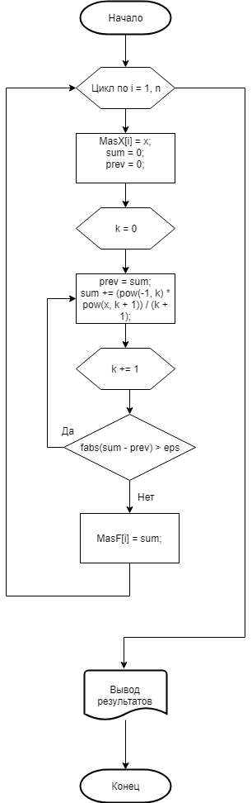

# Листинг программы

#### **LR3_task_7.cpp**

// LR5_task_6.cpp : Defines the entry point for the console application.

//

#define _USE_MATH_DEFINES

#include "math.h"

#include "stdafx.h"

#include "stdio.h"

#include "process.h"

int main()

{

system(" chcp 1251 > nul");

float start = 0.0f;

float h = 0.1f;

float x = start;

float MasX[11], MasF[11];

int n = 11;

float eps = 0.0001f;

for (int i = 0;i < n;i++) {

MasX[i] = x;

float sum = 0;

float prev;

int k = 0;

do {

prev = sum;

sum += (pow(-1, k) * pow(x, k + 1)) / (k + 1);

k += 1;

//printf("%7.7f", prev);

//printf(" %7.7f\n", sum);

} while (fabs(sum - prev) > eps);

MasF[i] = sum;

x += h;

}

printf("\n***********************************************\n");

printf("\n**** X ******** F(x) ****** atan(x) *********\n");

for (int i = 0;i < n;i++) {

printf("** %7.4f **** %7.4f **** %7.4f **********\n",MasX[i],MasF[i], atan(MasX[i]));

}

printf("***********************************************\n");

system("pause");

return 0;

}

# Результаты работы программы

***********************************************

**** X ******** F(x) ****** atan(x) *********

** 0.0000 **** 0.0000 **** 0.0000 **********

** 0.1000 **** 0.0953 **** 0.0997 **********

** 0.2000 **** 0.1823 **** 0.1974 **********

** 0.3000 **** 0.2624 **** 0.2915 **********

** 0.4000 **** 0.3365 **** 0.3805 **********

** 0.5000 **** 0.4054 **** 0.4636 **********

** 0.6000 **** 0.4700 **** 0.5404 **********

** 0.7000 **** 0.5306 **** 0.6107 **********

** 0.8000 **** 0.5878 **** 0.6747 **********

** 0.9000 **** 0.6419 **** 0.7328 **********

** 1.0000 **** 0.6931 **** 0.7854 **********

***********************************************

Для продолжения нажмите любую клавишу . . .